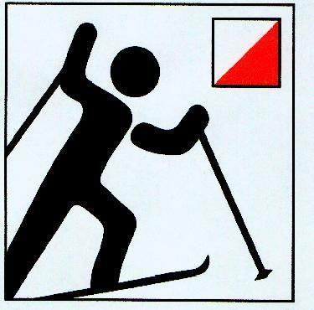

SKI-ORIENTERING I ULVÅSMARKA

ORKANGER IF O-AVDELING HAR NÅ HENGT UT 10 TUR-O POSTER I NÆRHETEN AV LØYPENETTET I ULVÅSMARKA (8-TALLET) – ULVÅSHYTTA -KVITSTEINAN – LOMTJØNNA.

KARTET KAN LASTES NED ELLER SKRIVES UT FRA WWW.TURORIENTERING.NO

OPPRETT EGEN BRUKER OG REGISTRER POSTENE ENTEN MED BOKSTAVKODER ELLER QR-KODE INNE PÅ SAMME ADRESSE.

DET FINNES OGSÅ EN EGEN TUR-O APP SOM KAN BRUKES PÅ TELEFONEN.

TILBUDET ER GRATIS. KART LIGGER OGSÅ PÅ BEST FANNREM.

GOD TUR – HILSEN OIF O-AVDELING

